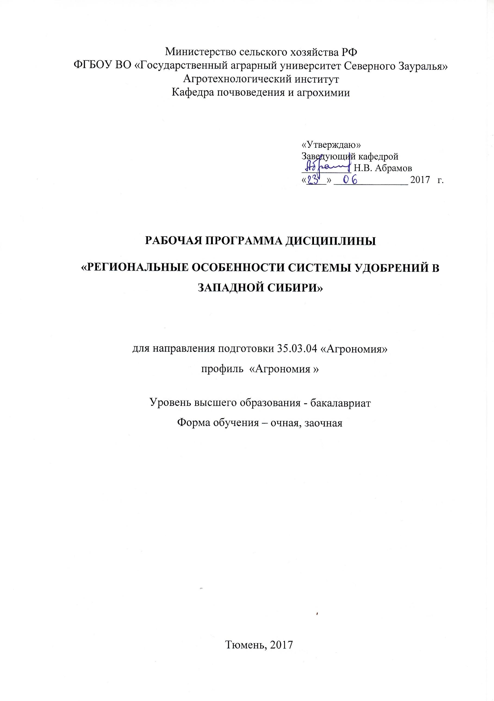
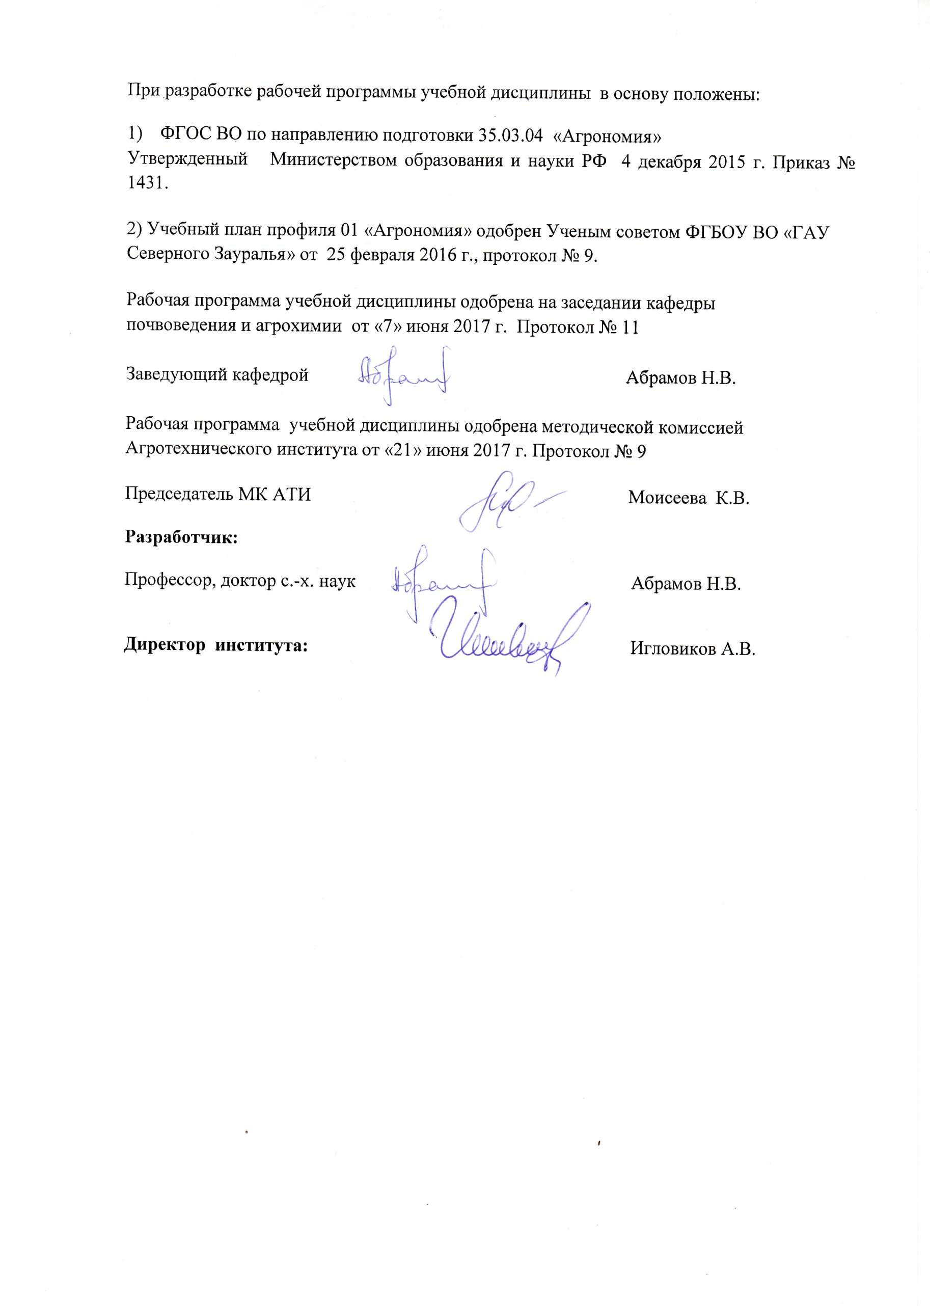
1. Перечень планируемых результатов обучения по дисциплине, соотнесенных с планируемыми результатами освоения образовательной программы
Коды компетенции | Результаты освоения | Перечень планируемых результатов обучения по дисциплине
ОПК-2 | Способностью использовать основные законы естественнонаучных дисциплин в профессиональной деятельности, применять методы математического анализа и моделирования, теоретического и экспериментального исследования | знать: законы естественнонаучных дисциплин
ОПК-2 |  | уметь: использовать законы естественно научных дисциплин в профессиональной деятельности
ОПК-2 |  | владеть: методами математического анализа и моделирования, теоретического и экспериментального исследования
ПК-14 | способностью рассчитать дозы органических и минеральных удобрений на планируемый урожай, определить способ и технологию их внесения под сельскохозяйственные культуры | знать: порядок расчета доз органических и минеральных удобрений на планируемый урожай
ПК-14 |  | уметь: разработать технологию внесения удобрений под сельскохозяйственные культуры
ПК-14 |  | владеть: методикой агроэкономической и экологической оценки применяемых удобрений в Западной Сибири
2. Место дисциплины в структуре образовательной программы:
Учебная дисциплина «Региональные особенности системы удобрений в Западной Сибири» входит в вариативную часть по выбору.
Предшествующими курсами, на которых непосредственно базируется дисциплина «Региональные особенности системы удобрений в Западной Сибири» являются: химия органическая, почвоведение с основами геологии, агрохимия.
Дисциплина «Региональные особенности системы удобрений в Западной Сибири» является основополагающей для Государственной итоговой аттестации.
Дисциплина изучается на 4 курсе в 7 семестре по очной и на 5 курсе в 10 семестре по заочной форме обучения.

3. Объем дисциплины и виды учебной работы
Общая трудоемкость дисциплины составляет 72 часов (2 зачетные единицы).

Вид учебной работы | Форма обучения
Вид учебной работы | очная | заочная
Аудиторные занятия (всего) | 36 | 10
в том числе:
Лекции | 12 | 6
Практические занятия (ПЗ) | 24 | 4
Самостоятельная работа (всего) | 36 | 62
в том числе:
Проработка материала лекций,  подготовка к занятиям | 18 | 31
Самостоятельное изучение тем | 3 | 2
Реферат | 15 | 15
Контрольная работа |  | 14
Вид промежуточной аттестации | зачет | зачет
Общая трудоемкость | 72 чеса  2 з.е.

4. Содержание дисциплины

4.1. Содержание разделов дисциплины
№ п/п | Наименование раздела дисциплины | Содержание раздела
1 | Введение | значение химизации земледелия в ускорении научно-технического прогресса и интенсификации сельскохозяйственного производства в Западной Сибири.  Значение минеральных, органических удобрений и химических мелиорантов в повышении урожайности сельскохозяйственных культур, улучшении качества продукции и плодородия почвы. Зависимость действия удобрений от конкретных почвенно-климатических условий Западной Сибири.
2 | Химический состав почв и питание растений | Состав почв Западной Сибири. Минеральная и органическая части почвы как источники элементов питания. содержание элементов питания в различных фракциях минеральной части почвы.
3 | Известкование и гипсование почвы | Виды известковых удобрений (твердые и меггие известковые породы). использование отходов промышленности для известкования почв. Агротехнические требования к известковым удобрениям. нормативы оценки качества известкования.  Экономическая эффективность известкования.  Способы и приемы повышения эффективности известкования. Химическая мелиорация солонцов – основное условие повышения плодородия почв со щелочной реакцией. Гипсование как мера улучшения солонцов. Изменения, вызываемые в почве гипсом. Приемы повышения эффективности гипсования.
4 | Применение органических и минеральных удобрений в севооборотах Западной Сибири | Виды органических и минеральных удобрений. Особенности применения удобрений с учетом специализации хозяйств Западной Сибири. Технология приготовления и внесения навоза, навозной жижи, компостов, сапропеля, торфа, сидератов, соломы.
5 | Агроэкологические аспекты применения удобрений в Западной Сибири | Содержание токсичных веществ, приводящих к загрязнению окружающей среды в минеральных, органических удобрениях и меиорантах. Предельно допустимые количества (ПДК) элементов и соединений в растениях, почве, воде, содержащихся в минеральных, органических удобрениях и мелиорантах. Экономические и экологические аспекты химизации земледелия Западной Сибири.

4.2 Разделы дисциплины и междисциплинарные связи с обеспечиваемыми (последующими) дисциплинами
№ п/п | Наименование обеспечиваемых (последующих) дисциплин | Номера разделов данной дисциплины, необходимых для изучения обеспечиваемых (последующих) дисциплин
№ п/п | Наименование обеспечиваемых (последующих) дисциплин | 1 | 2 | 3 | 4 | 5
1. | Государственная итоговая аттестация | + | + | + | + | +

4.3. Разделы дисциплин и виды занятий

очная форма обучения
№ п/п | Наименование раздела дисциплины | Лекции | ПЗ | СРС | Всего  часов
1. | Введение | 1 | 2 | 2 | 5
2. | Химический состав почв и питание растений | 2 | 4 | 5 | 11
3. | Известкование и гипсование почвы | 3 | 6 | 4 | 13
4. | Применение органических и минеральных удобрений в севооборотах Западной Сибири | 4 | 8 | 18 | 30
5. | Агроэкологические аспекты применения удобрений в Западной Сибири | 2 | 4 | 7 | 13
Итого: |  | 12 | 24 | 36 | 72

заочная форма обучения
№ п/п | Наименование раздела дисциплины | Лекции | ПЗ | СРС | Всего  часов
1. | Введение | 1 | - | 4 | 5
2. | Химический состав почв и питание растений | 1 | 1 | 10 | 12
3. | Известкование и гипсование почвы | 1 | 1 | 25 | 27
4. | Применение органических и минеральных удобрений в севооборотах Западной Сибири | 2 | 1 | 20 | 23
5. | Агроэкологические аспекты применения удобрений в Западной Сибири | 1 | 1 | 3 | 5
Итого: |  | 6 | 4 | 62 | 72

4.4. Практические занятия (очная и заочная форма обучения)
№ п/п | № раздела дисциплины | Наименование практических занятий | Трудоемкость  (час)
№ п/п | № раздела дисциплины | Наименование практических занятий | очное |  |  | заочное
1 | 1 | Законы агрохимического использования: закон возврата, закон незаменимости, равнозначимости, оптимума, почвенных факторов плодородия, закон минимума. | 2 |  | -
2 | 2 | Анализ растений. Химический состав почв Западной Сибири. Воздушное и корневое питание ратсений. | 4 |  | 1
3 | 3 | Разработка технологии известкования почв. Разработка технологии гипсования почв. Агроэкономическая оценка химической мелиорации почв.
3 | 3 |  | 6 | 1
4 | 4 | Разработка системы удобрений под зерновые культуры, пропашные, зернобобовые, многолетние травы, рапс, озимые культуры по агроклиматическим зонам Западной Сибири | 8 | 1
5 | 5 | Расчет агроэкономической оценки внесения удобрений под сельскохозяйственные культуры | 4 | 1
Итого: |  |  | 24 | 4

4.5. Примерная тематика курсовых проектов (работ) – не предусмотрено УП.

5. Учебно-методическое обеспечение самостоятельной работы обучающихся по дисциплине
а) очная форма обучения
№ п/п | № семестра | Наименование раздела учебной дисциплины | Виды СРС | Всего часов | Вид контроля
1 | 7 | Введение | Проработка материала лекций, подготовка к практическим занятиям | 2 | зачет
2 | 7 | Химический состав почв и питание растений | Проработка материала лекций, подготовка к практическим занятиям | 2 | зачет
2 | 7 | Химический состав почв и питание растений | Самостоятельное изучение темы: Свойства почвы | 3 | собеседование
3 | 7 | Известкование и гипсование почвы | Проработка материала лекций, подготовка к практическим занятиям | 4 | зачет
4 | 7 | Применение органических и минеральных удобрений в севооборотах Западной Сибири | Проработка материала лекций, подготовка к практическим занятиям | 3 | зачет
4 | 7 |  | Реферат | 15 | реферат
5 | 7 | Агроэкологические аспекты применения удобрений в Западной Сибири | Проработка материала лекций, подготовка к практическим занятиям | 7 | зачет
ИТОГО часов в семестре: |  |  |  | 36

б) заочная форма обучения
№ п/п | № семестра | Наименование раздела учебной дисциплины (модуля) | Виды СРС | Всего часов | Вид  контроля
1 | 7 | Введение | Проработка материала лекций, подготовка к практическим занятиям | 4 | зачет
2 | 7 | Химический состав почв и питание растений | Проработка материала лекций, подготовка к практическим занятиям | 8 | зачет
2 | 7 | Химический состав почв и питание растений | Самостоятельное изучение темы: Свойства почвы | 2 | собеседование
3 | 7 | Известкование и гипсование почвы | Проработка материала лекций, подготовка к практическим занятиям | 10 | зачет
3 | 7 | Известкование и гипсование почвы | Контрольная работа | 15 | контрольная работа
4 | 7 | Применение органических и минеральных удобрений в севооборотах Западной Сибири | Проработка материала лекций, подготовка к практическим занятиям | 6 | зачет
4 | 7 |  | Реферат | 14 | реферат
5 | 7 | Агроэкологические аспекты применения удобрений в Западной Сибири | Проработка материала лекций, подготовка к практическим занятиям | 3 | зачет
ИТОГО часов в семестре: |  |  |  | 62
5.1. Учебно-методические материалы для самостоятельной работы:
1. Янчевская Т.Г. Оптимизация минерального питания растений [Электронный ресурс] / Т.Г. Янчевская. — Электрон. текстовые данные. — Минск: Белорусская наука, 2014. — 459 c. — 978-985-08-1768-6. — Режим доступа: http://www.iprbookshop.ru/29587.html
2. Семененко Н.Н. Агрохимические методы исследования состава соединений азота, фосфора и калия в торфяных почвах [Электронный ресурс] / Н.Н. Семененко. — Электрон. текстовые данные. — Минск: Белорусская наука, 2013. — 79 c. — 978-985-08-1527-9. — Режим доступа: http://www.iprbookshop.ru/29406.html
3. Зубков Н.В. Разработка системы удобрения в севообороте [Электронный ресурс] : учебное пособие / Н.В. Зубков, В.М. Зубкова, А.В. Соловьев. — Электрон. текстовые данные. — М. : Российский государственный аграрный заочный университет, 2010. — 204 c. — 2227-8397. — Режим доступа: http://www.iprbookshop.ru/20659.html
5.Абрамов Н.В. Производительность агроэкосистем и состояния плодородия почв в Западной Сибири. Тюмень, 2013 - 253 с.
5.2. Темы, выносимые на самостоятельное изучение:
для очной формы обучения
Раздел 2 «Химический состав почв и питание растений»
тема «Свойства почвы»
- Химический состав растений
- Минеральная часть почвы
- Органическая часть почвы
- Содержание элементов питания в почвах Западной Сибири

5.3 Темы рефератов
1.Агрохимическая характеристика органических удобрений
2.Агрохимическая характеристика минеральных удобрений
3.Система удобрений яровой пшеницы
4.Система удобрений ячменя
5.Система удобрений овса
6.Система удобрений картофеля
7.Система удобрений кукурузы
8.Удобрение солодки голой
9.Удобрение фенхеля овощного

5.4 Вопросы для контрольных работ (заочная форма обучения):
1.Буферность почвы и её роль в жизни растений
2.Кислотность почвы, её значение в агрономической практике
3.Виды кислотности
4.Актуальная кислотность почвы
5.Обменная кислотность
6.Гидролитическая кислотность
7.Определение нуждаемости почвы в известковании
8.Определение нуждаемости почвы в фосфоритовании
9.Определение необходимости мелиорирования щелочных почв
10.Расчет нормы извести
11.Расчет нормы гипса
12.Сроки и способы применения извести
13.Сроки и способы применения гипса
14.Технология внесения мелиорантов в севооборотах Западной Сибири
6. Фонд оценочных средств для проведения промежуточной аттестации обучающихся по дисциплине (приложение 1).
  - Перечень компетенций с указанием этапов их формирования в процессе освоения образовательной программы
№ п/п | Контролируемые разделы дисциплины (результаты по разделам) | Код контролируемой компетенции (или её части) | Наименование оценочного средства
1. | Введение | ОПК-2 | Вопросы к зачету
2. | Химический состав почв и питание растений | ПК-14 | Вопросы к собеседованию, вопросы к зачету
3. | Известкование и гипсование почвы | ПК-14 | Вопросы к зачету, контрольная работа
4. | Применение органических и минеральных удобрений в севооборотах Западной Сибири | ПК-14 | Вопросы к зачету, вопросы к защите реферата
5. | Агроэкологические аспекты применения удобрений в Западной Сибири | ОПК-2 | Вопросы к зачету

  - Описание показателей и критериев оценивания компетенций на различных этапах их формирования, описание шкал оценивания:
Показатели оценивания | Критерии оценивания
Показатели оценивания | Достаточный уровень (удовлетворительно) | Средний уровень (хорошо) | Высокий уровень (отлично)
ОПК-2 Способностью использовать основные законы естественнонаучных дисциплин в профессиональной деятельности, применять методы математического анализа и моделирования, теоретического и экспериментального исследования
Знать: | общие, но не структурированные законы естественнонаучных дисциплин | сформированные, но содержащие отдельные проблемы в знаниях законов естественнонаучных дисциплин | сформированные систематические знания законов естественнонаучных дисциплин
Уметь: | в целом успешно, но не систематически использовать законы естественно научных дисциплин в профессиональной деятельности | в целом успешно, но содержащие отдельные проблемы в использовании законов естественно научных дисциплин в профессиональной деятельности | сформированное умение использовать законы естественно научных дисциплин в профессиональной деятельности
Иметь навыки и/или опыт: | в целом успешное, но не систематическое владение методами математического анализа и моделирования, теоретического и экспериментального исследования | в целом успешно, но содержащие отдельные проблемы во владении методами математического анализа и моделирования, теоретического и экспериментального исследования | успешное и систематическое владение методами математического анализа и моделирования, теоретического и экспериментального исследования
ПК- 14 Способностью рассчитать дозы органических и минеральных удобрений на планируемый урожай, определить способ и технологию их внесения под сельскохозяйственные культуры
Знать: | общие, но не структурированные знания порядка расчета доз органических и минеральных удобрений на планируемый урожай | сформированные, но содержащие отдельные проблемы в знаниях порядка расчета доз органических и минеральных удобрений на планируемый урожай | сформированные систематические знания порядка расчета доз органических и минеральных удобрений на планируемый урожай
Уметь: | в целом успешно, но не систематически разработать технологию внесения удобрений под сельскохозяйственные культуры | в целом успешно, но содержащие отдельные проблемы в разработке технологии внесения удобрений под сельскохозяйственные культуры | сформированное умение разработать технологию внесения удобрений под сельскохозяйственные культуры
Иметь навыки и/или опыт: | в целом успешное, но не систематическое владение методикой агроэкономической и экологической оценки применяемых удобрений в Западной Сибири | в целом успешно, но содержащие отдельные проблемы во владении методикой агроэкономической и экологической оценки применяемых удобрений в Западной Сибири | успешное и систематическое владение методикой агроэкономической и экологической оценки применяемых удобрений в Западной Сибири
6.3. Типовые контрольные задания или иные материалы:
Указаны в приложении 1.

  - Методические материалы, определяющие процедуры оценивания знаний, умений, навыков и (или) опыта деятельности, характеризующих этапы формирования компетенций
Процедура оценивания зачета
Зачет проходит в письменной форме и собеседования. Используется индивидуальный опрос, который направлен на выявление знаний конкретного студента. Задание состоит из 3 вопросов. Студенту достается вариант задания путем собственного случайного выбора и предоставляется 15 минут на подготовку.

- Перечень основной и дополнительной учебной литературы, необходимой для освоения дисциплины
а) основная литература:
1. Янчевская Т.Г. Оптимизация минерального питания растений [Электронный ресурс] / Т.Г. Янчевская. — Электрон. текстовые данные. — Минск: Белорусская наука, 2014. — 459 c. — 978-985-08-1768-6. — Режим доступа: http://www.iprbookshop.ru/29587.html
2. Семененко Н.Н. Агрохимические методы исследования состава соединений азота, фосфора и калия в торфяных почвах [Электронный ресурс] / Н.Н. Семененко. — Электрон. текстовые данные. — Минск: Белорусская наука, 2013. — 79 c. — 978-985-08-1527-9. — Режим доступа: http://www.iprbookshop.ru/29406.html
3. Зубков Н.В. Разработка системы удобрения в севообороте [Электронный ресурс] : учебное пособие / Н.В. Зубков, В.М. Зубкова, А.В. Соловьев. — Электрон. текстовые данные. — М. : Российский государственный аграрный заочный университет, 2010. — 204 c. — 2227-8397. — Режим доступа: http://www.iprbookshop.ru/20659.html

б) дополнительная литература:
1.Абрамов Н.В. Производительность агроэкосистем и состояния плодородия почв в Западной Сибири. Тюмень, 2013 - 253 с.
2.Кидин В.В. Агрохимия / В.В. Кидин, С.П. Торшин – М.: 2016 – 603 с.
3. Справочник агрохимика [Электронный ресурс] / В.В. Лапа [и др.]. — Электрон. текстовые данные. — Минск: Белорусская наука, 2007. — 390 c. — 987-985-08-0863-9. — Режим доступа: http://www.iprbookshop.ru/14339.html
4. Елешев Р.Е. Агрохимия [Электронный ресурс] : учебник / Р.Е. Елешев, А.М. Балгабаев, Р.Х. Рамазанова. — Электрон. текстовые данные. — Алматы: Альманах, 2016. — 320 c. — 978-601-241-307-6. — Режим доступа: http://www.iprbookshop.ru/69253.html
5. Бирюкова О.А. Оперативная диагностика питания растений [Электронный ресурс] / О.А. Бирюкова, И.И. Ельников, В.С. Крыщенко. — Электрон. текстовые данные. — Ростов-на-Дону: Южный федеральный университет, 2010. — 168 c. — 978-5-9275-0764-1. — Режим доступа: http://www.iprbookshop.ru/47046.html

8. Перечень ресурсов информационно-телекоммуникационной сети "Интернет"
- Почвенный институт им. В.В. Докучаева: Режим доступа: http://www.esoil.ru/
- Центральный музей им В.В. Докучаева: Режим доступа: http://музей-почвоведения.рф/
- Санкт-Петербургский государственный университет, кафедра почвоведения и экологии почв: Режим доступа: http://soil.spbu.ru/
- Агроэкологический атлас России и сопредельных стран. Режим доступа http://www.agroatlas.ru/ периодические издания
Аграрная наука. Режим доступа: http://elibrary.ru; Вестник Российской академии сельскохозяйственных наук. Режим доступа: http://elibrary.ru; Доклады Российской академии сельскохозяйственных наук. Режим доступа: http://elibrary.ru; Нива Поволжья. Режим доступа: http://elibrary.ru; Известия Самарской государственной сельскохозяйственной академии. Режим доступа: http://elibrary.ru; Бюллетень почвенного института им. В.В.Докучаева. Режим доступа: http://elibrary.ru; Вестник Ульяновской государственной сельскохозяйственной академии: научно-теоретический журнал. Режим доступа: http://elibrary.ru.

9. Методические указания для обучающихся по освоению дисциплины
- Семизоров С.А. Разработка научно-методической базы по агрохимическому и агрофизическому обследованию земель сельскохозяйственного назначения по элементарным участкам с использованием навигационной системы / С.А.Семизоров, Н.В. Абрамов, С.В. Шерстобитов. Тюмень, 2013. 46 с.
- Семизоров С.А. Методические инструкция по созданию шаблонов полей хозяйства для использования в БНК Агронавигатор. Тюмень, 2010. 6 с.

10. Перечень информационных технологий – не требуется.

11. Материально-техническое обеспечение дисциплины
Специальная учебно-научная лаборатория (аут. 7-219): тренажер «БНК Агронавигатор», стенды:
-система дифференцированного внесения минеральных удобрений при посеве посевными агрегатами;
-система автоматизированного управления опрыскивателями;
-система автоматизированного управления разбрасывателем минеральных удобрений;
-пневмоавтоматический пробоотборник почвенных образцов (собственного производства);
-различные ручные буры для отбора почвенных образцов.

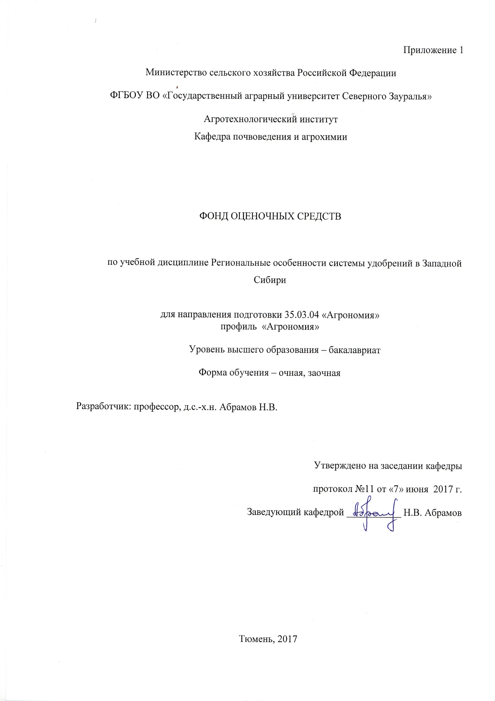
КОНТРОЛЬНЫЕ ЗАДАНИЯ И ИНЫЕ МАТЕРИАЛЫ ОЦЕНКИ
знаний, умений, навыков и (или) опыта деятельности, характеризующие этапы формирования компетенций в процессе освоения дисциплины
«Региональные особенности системы удобрений в Западной Сибири»
Вопросы для собеседования
Раздел 2 «Химический состав почв и питание растений»
тема «Свойства почвы»
1.Типы и виды почв таёжной зоны Западной Сибири
2.Типы и виды почв подтаёжной зоны Западной Сибири
3.Типы и виды почв северной лесостепи Западной Сибири
4.Типы и виды почв южной лесостепи Западной Сибири
5.Климатические условия, их влияние на примение минеральных и органических удобрений
6.Азотный режим почв Западной Сибири
7.Фосфорный режим почв Западной Сибири
8.Калийный режим Западной Сибири
9.Агрохимические обследования почв с использованием спутниковых навигационных систем
10.Азотные удобрения. Особенности их применения по зонам Западной Сибири
11. Фосфорные удобрения. Особенности их применения по зонам Западной Сибири
12. Калийные удобрения. Особенности их применения по зонам Западной Сибири
13.Микроудобрения их значение в формировании продуктивности агроценозов
14.Химическая мелиорация почв (известкование, гипсование)
15.Использование спутниковых навигационных систем при внесении минеральных удобрений в режиме off-line
16. Использование спутниковых навигационных систем при внесении минеральных удобрений в режиме on-line
17.Навоз, его хранение и применение
18.Навозная жижа, ее хранение и применение
19.Торф, его характеристика и применение

Процедура оценивания собеседования
Используется фронтальный опрос, который предполагает работу преподавателя одновременно со всей аудиторией, и проводиться в виде беседы по вопросам. При отборе вопросов и постановке перед студентами учитывается следующее:
- задается не более пяти вопросов, относящихся к проверяемой теме;
- формулировка вопроса должна быть однозначной и понятной отвечающему;
Ответы даются по принципу круга, где каждый следующий отвечает на поставленный педагогом вопрос;
- следует соблюдать динамику ответов: не затягивать паузы между ответами студентов, если требуется задать наводящий вопрос, то следует попросить ответить на заданный вопрос другого студента или попросить дополнить отвечающего;
- на заданный преподавателем вопрос отвечают три студента одновременно: ответ первого дополняет второй, третий комментирует, остальным предоставляется право оценивания ответа всех троих. В конце опроса преподаватель дает заключительные комментарии по качеству ответов всех студентов.

Критерии оценки собеседования:
оценка «отлично» выставляется студенту, если он правильно ответил на вопросы. Показал отличные владения навыками применения полученных знаний и умений при решении профессиональных задач в рамках усвоенного учебного материала.
оценка «хорошо» выставляется студенту, если он ответил на вопросы с небольшими неточностями. Показал хорошие владения навыками применения полученных знаний и умений при решении профессиональных задач в рамках усвоенного учебного материала.
оценка «удовлетворительно» выставляется студенту, если он ответил на вопросы с существенными неточностями. Показал удовлетворительное владение навыками применения полученных знаний и умений при решении профессиональных задач в рамках усвоенного учебного материала.
оценка «неудовлетворительно» выставляется студенту, если он при ответе продемонстрировал недостаточный уровень владения умениями и навыками при решении профессиональных задач в рамках усвоенного учебного материала.

5.3 Темы рефератов
1.Агрохимическая характеристика органических удобрений
2.Агрохимическая характеристика минеральных удобрений
3.Система удобрений яровой пшеницы
4.Система удобрений ячменя
5.Система удобрений овса
6.Система удобрений картофеля
7.Система удобрений кукурузы
8.Удобрение солодки голой
9.Удобрение фенхеля овощного

Вопросы к защите реферата:
1.Технология внесения навоза
2.Технология внесения жидкого навоза
3.Особенности использования соломы в качестве органического удобрения
4.Применение азотных удобрений в севооборотах Западной Сибири
5.Внесение фосфорных удобрений
6.Внесение калийных удобрений
Процедура оценивания реферата:
1. Новизна текста - актуальность проблемы и темы; - новизна и самостоятельность в постановке проблемы, в формулировании нового аспекта выбранной для анализа проблемы; - наличие авторской позиции, самостоятельность суждений.
2. Степень раскрытия сущности проблемы - соответствие плана теме доклада; - соответствие содержания теме и плану доклада; - полнота и глубина раскрытия основных понятий проблемы; - обоснованность способов и методов работы с материалом; - умение работать с литературой, систематизировать и структурировать материал; - умение обобщать, сопоставлять различные точки зрения по рассматриваемому вопросу, аргументировать основные положения и выводы.
3. Обоснованность выбора источников - круг, полнота использования литературных источников по проблеме; - привлечение новейших работ по проблеме (журнальные публикации, материалы сборников научных трудов и т.д.).
4. Соблюдение требований к оформлению - правильное оформление ссылок на используемую литературу; - грамотность и культура изложения; - владение терминологией и понятийным аппаратом проблемы; - соблюдение требований к объему доклада; - культура оформления: выделение абзацев.
5. Грамотность - отсутствие орфографических и синтаксических ошибок, стилистических погрешностей; - отсутствие опечаток, сокращений слов, кроме общепринятых; - литературный стиль.

Критерии оценки реферата:

  - оценка «отлично» выставляется студенту, если тема реферата полностью раскрыта, содержание реферата соответствует плану, студент хорошо владеет материалом, успешно отвечает на все вопросы.
  - оценка «хорошо» выставляется студенту, если тема реферата раскрыта в достаточной мере, но имеются стилистические и орфографические ошибки, содержание реферата соответствует плану, студент владеет материалом, отвечает на абсолютное большинство вопросов.
  - оценка «удовлетворительно» выставляется студенту, если тема реферата раскрыта не в полной мере, содержание реферата соответствует плану, владение материалом частичное, студент отвечает на более чем 50% вопросов.
  - оценка «неудовлетворительно» выставляется студенту, если тема реферата не раскрыта, содержание реферата не соответствует плану, владение материалом частичное, студент не отвечает на более чем 50% вопросов.

Вопросы для контрольных работ (заочная форма обучения):
1.Буферность почвы и её роль в жизни растений
2.Кислотность почвы, её значение в агрономической практике
3.Виды кислотности
4.Актуальная кислотность почвы
5.Обменная кислотность
6.Гидролитическая кислотность
7.Определение нуждаемости почвы в известковании
8.Определение нуждаемости почвы в фосфоритовании
9.Определение необходимости мелиорирования щелочных почв
10.Расчет нормы извести
11.Расчет нормы гипса
12.Сроки и способы применения извести
13.Сроки и способы применения гипса
14.Технология внесения мелиорантов в севооборотах Западной Сибири

Процедура оценивания контрольных работ
При оценке уровня выполнения контрольной работы, в соответствии с поставленными целями и задачами для данного вида учебной деятельности, установлены следующие критерии:
- умение работать с объектами изучения, критическими источниками, справочной и энциклопедической литературой;
- умение собирать и систематизировать практический материал;
- умение самостоятельно осмыслять проблему на основе существующих методик;
- умение логично и грамотно излагать собственные умозаключения и выводы;
- умение анализировать и обобщать материал;
- умение пользоваться глобальными информационными ресурсами и правильно их преподнести в контрольной работе.
При оценке определяется полнота изложения материала, качество и четкость, и последовательность изложения мыслей, наличие достаточных пояснений, культура в предметной области, число и характер ошибок (существенные или несущественные).
Существенные ошибки связаны с недостаточной глубиной и осознанностью ответа (например, студент неправильно указал основные признаки понятий, явлений, неправильно сформулированы законы или правила и т.п.или не смог применить теоретические знания для объяснения практических явлений.)
Несущественные ошибки определяются неполнотой ответа (например, студентом упущен из вида какой – либо нехарактерный факт при ответе на вопрос) к ним можно отнести описки, допущенные по невнимательности).
Критерии оценки контрольных работ:
«зачет» выставляется в случае, если контрольная работа выполнена по своему варианту, допущено по каждому вопросу по одной несущественной ошибке и на один вопрос допущена одна существенная ошибка, приведены рисунки, таблицы и иллюстрации, требующие эти пояснения по работе.
«незачет» выставляется в случае, если контрольная работа выполнена не по своему варианту, допущены существенные ошибки, не приведены рисунки и иллюстрации и т.п. по работе, требующие эти пояснения к поставленному вопросу. Существенные ошибки связаны с недостаточной глубиной и осознанностью ответа. Например, студент неправильно указал основные признаки понятий, явлений, неправильно сформулировал законы или правила и т.п. или не смог применить теоретические знания для объяснения практических явлений.

Вопросы к зачету:
Компетенции | Вопросы
ОПК-2 | Значение химизации земледелия в ускорении научно-технического прогресса и интенсификации сельскохозяйственного производства в Западной Сибири.  Значение минеральных, органических удобрений и химических мелиорантов в повышении урожайности сельскохозяйственных культур, улучшении качества продукции и плодородия почвы.  Зависимость действия удобрений от конкретных почвенно-климатических условий Западной Сибири.  Содержание токсичных веществ, приводящих к загрязнению окружающей среды в минеральных, органических удобрениях и меиорантах.  Предельно допустимые количества (ПДК) элементов и соединений в растениях, почве, воде, содержащихся в минеральных, органических удобрениях и мелиорантах.  Экономические и экологические аспекты химизации земледелия Западной Сибири.
ПК-14 | Состав почв Западной Сибири.  Минеральная и органическая части почвы как источники элементов питания. содержание элементов питания в различных фракциях минеральной части почвы.  Виды известковых удобрений (твердые и меггие известковые породы). использование отходов промышленности для известкования почв. Агротехнические требования к известковым удобрениям. нормативы оценки качества известкования.  Экономическая эффективность известкования.  Способы и приемы повышения эффективности известкования.  Химическая мелиорация солонцов – основное условие повышения плодородия почв со щелочной реакцией.  Гипсование как мера улучшения солонцов.  Изменения, вызываемые в почве гипсом.  Приемы повышения эффективности гипсования.  Виды органических и минеральных удобрений.  Особенности применения удобрений с учетом специализации хозяйств Западной Сибири.  Технология приготовления и внесения навоза, навозной жижи, компостов, сапропеля, торфа, сидератов, соломы.

Процедура оценивания зачета
Зачет проходит в письменной форме и собеседования. Используется индивидуальный опрос, который направлен на выявление знаний конкретного студента. Студенту достается вариант задания путем собственного случайного выбора и предоставляется 30 минут на подготовку. Задание состоит из 2 вопросов.
Критерии оценки зачета:
«зачтено», если студент обнаруживает прочные знания в данной области; ответ отличается полнотой раскрытия темы; студент владеет терминологическим аппаратом, умеет объяснять сущность процессов и явлений, делать выводы и обобщения, давать аргументированные ответы, приводить примеры.
«не зачтено», если студент допустил грубые ошибки при ответе на вопросы; обнаружил незнание теоретических основ мелиорации, несформированные навыки анализа явлений и процессов, неумеет давать аргументированные ответы, приводить примеры.

